ASSUNTO :. INDICO PARA QUE O DEPARTAMENTO COMPETENTE, QUE SEJA REALIZADO MANUTENÇÃO NA RODOVIA OSCAR FERREIRA DE MELO (MMR 370 B) ATÉ A ROTATÓRIA DE MARTIM FRANCISCO NO KM 154 DA SP 340.

DESPACHO

SALA DAS SESSÕES ____/____/_____

PRESIDENTE DA MESA

INDICAÇÃO , DE 2017

SENHOR PRESIDENTE,
SENHORES VEREADORES,

INDICO ao Exmo Senhor Prefeito Municipal para que o departamento competente, que seja realizado Manutenção na Rodovia Oscar Ferreira de Melo (MMR 370 B) até a Rotatória De Martim Francisco no km 154 da SP 340.
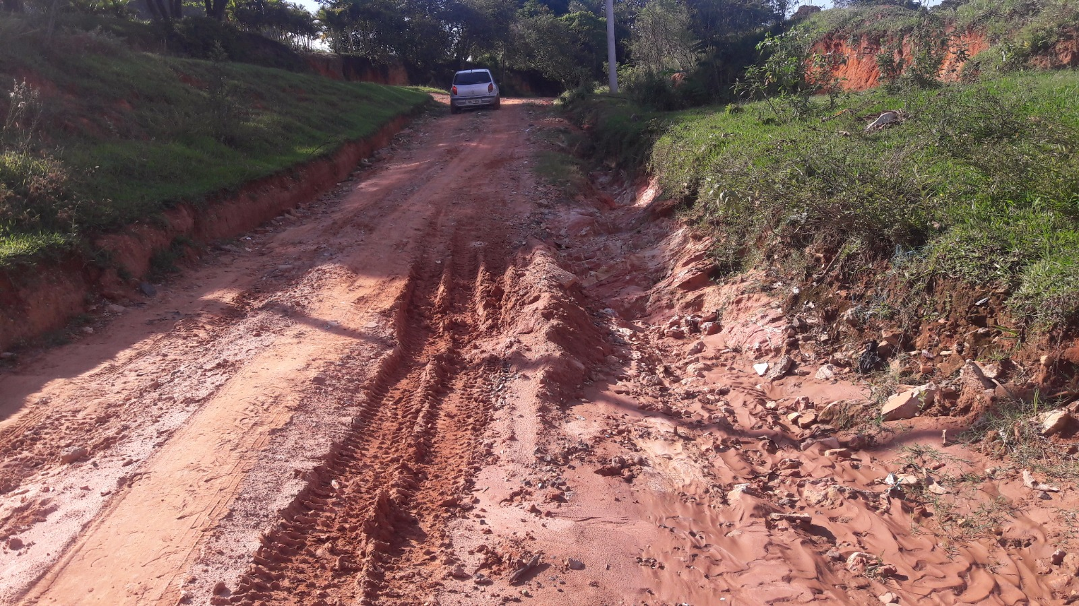

SALA DAS SESSÕES “VEREADOR SANTO RÓTOLLI”, aos 10 de março de 2017

VEREADOR LUIS ROBERTO TAVARES

